Белорусский государственный технологический университет
Факультет информационных технологий
Кафедра информационных систем и технологий

Лабораторная работа № 11
По дисциплине «Информационная безопасность»
На тему «Исследование криптографических хеш-функций»

Выполнила:
Студентка 3 курса 9 группы
Фамилия Имя Отчество
Преподаватель: асс. Фамилия Имя Отчество

Минск 2026

Оглавление
Введение 3
1 Ход работы 4
1.1 Теоретическое обоснование алгоритма 4
1.2 Реализация и анализ алгоритмов хеширования 4
1.3 Оценка быстродействия алгоритмов 7
Заключение 9

Введение
Хеш-функции являются одним из фундаментальных инструментов современной криптографии. Они преобразуют входное сообщение произвольной длины в выходную строку фиксированной длины, называемую хеш-кодом или дайджестом сообщения. Данное свойство позволяет использовать хеш-функции для контроля целостности данных, аутентификации источников информации, а также в качестве основы для более сложных криптографических протоколов, таких как электронная цифровая подпись. Основными свойствами криптографических хеш-функций являются детерминированность (одинаковый вход всегда дает одинаковый выход), односторонность (невозможность восстановить исходное сообщение по его хешу), устойчивость к коллизиям (сложность нахождения двух разных сообщений с одинаковым хешем) и лавинный эффект (малейшее изменение входа приводит к кардинальному изменению хеша).
Несмотря на существование множества алгоритмов хеширования, их практическая реализация и сравнительный анализ remain актуальными задачами. Различные алгоритмы, такие как устаревшие MD5 и SHA-1 или современные SHA-256 и SHA-512, демонстрируют разную производительность.
Цель работы: изучение алгоритмов хеширования и приобретение практических навыков их реализации и использования в криптографии.
Задачи:
- разработать оконное приложение, реализующее алгоритмы хеширования SHA-256, SHA-512, MD5 и SHA-1;
- оценить быстродействие выбранных алгоритмов хеширования;
- проанализировать зависимость времени выполнения от количества итераций и длины хеша.

- Ход работы
Для выполнения поставленных задач разработано веб-приложение с использованием HTML, CSS и JavaScript.

Теоретическое обоснование алгоритма
Хеш-функция представляет собой математическую функцию, которая принимает на вход строку символов переменной длины и преобразует ее в выходную строку фиксированной длины. Основные характеристики исследуемых алгоритмов представлены в таблице 1.1.
Таблица 1.1 – Характеристики алгоритмов хеширования
Алгоритм | Длина хеша, бит | Длина хеша, байт | Безопасность
MD5 | 128 | 16 | Коллизии найдены, не рекомендуется
SHA-1 | 160 | 20 | Ослаблен, коллизии найдены
SHA-256 | 256 | 32 | Безопасен, рекомендуется
SHA-512 | 512 | 64 | Безопасен, рекомендуется
Данные таблицы 1.1 показывают, что алгоритмы MD5 и SHA-1 в настоящее время считаются небезопасными из-за обнаруженных коллизий, в то время как SHA-256 и SHA-512 остаются криптостойкими и рекомендуются к практическому использованию.

Реализация и анализ алгоритмов хеширования
Разработанное приложение позволяет ввести текстовое сообщение, выбрать алгоритм хеширования и получить соответствующий хеш-код в шестнадцатеричном и Base64 представлениях. На рисунке 1.1 показан фрагмент главного окна приложения, демонстрирующий пример входного сообщения.
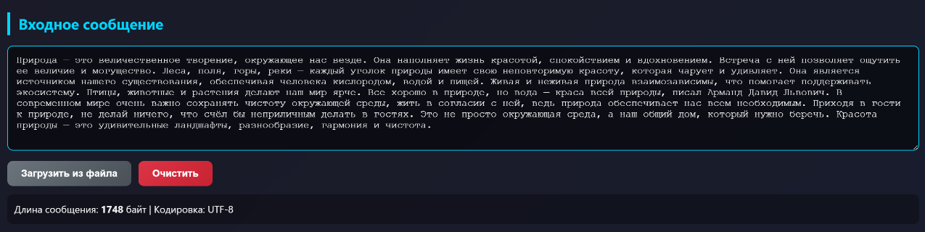
Рисунок 1.1 – Пример входного сообщения в приложении
Как показано на рисунке 1.1, в текстовую область было введено сообщение объемом 1748 байт, содержащее тематический текст о красоте и важности природы. Данное сообщение используется для демонстрации работы алгоритмов хеширования. Пользователь также имеет возможность загрузить текст из файла с помощью соответствующей кнопки или очистить поле ввода. Ниже расположена информационная панель, отображающая текущую длину сообщения в байтах и используемую кодировку (UTF-8).
Функция, реализующая вычисление хеша с использованием библиотеки CryptoJS, представлена в листинге 1.1.
function calculateHash(message, algorithm) {
if (!message) {
return '';
}
switch (algorithm) {
case 'SHA-256':
return CryptoJS.SHA256(message).toString();
case 'SHA-512':
return CryptoJS.SHA512(message).toString();
case 'MD5':
return CryptoJS.MD5(message).toString();
case 'SHA-1':
return CryptoJS.SHA1(message).toString();
default:
return CryptoJS.SHA256(message).toString();
}
}
Листинг 1.1 – Функция вычисления хеша
Представленная в листинге 1.1 функция использует встроенные методы библиотеки CryptoJS, что обеспечивает корректную реализацию всех выбранных алгоритмов хеширования. Результат работы функции возвращается в виде шестнадцатеричной строки.
Результат хеширования входного сообщения алгоритмом SHA-256 показан на рисунке 1.2.
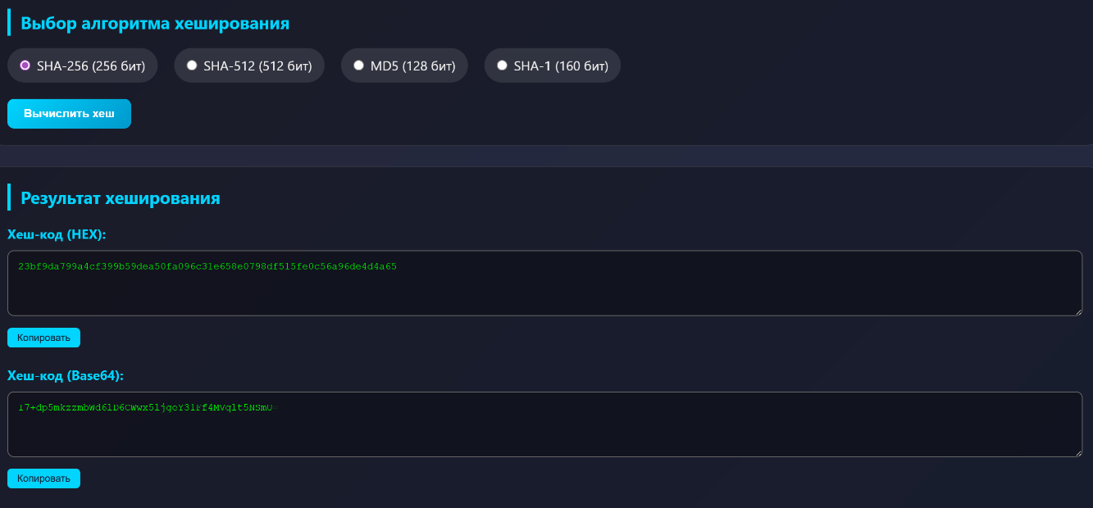
Рисунок 1.2 – Результат хеширования алгоритмом SHA-256
На рисунке 1.2 видно, что хеш-код представлен в двух форматах: шестнадцатеричном (64 символа, что соответствует 256 битам) и Base64 (44 символа). Полученный хеш-код является уникальным для данного входного сообщения.
Результат хеширования алгоритмом SHA-512 показан на рисунке 1.3.
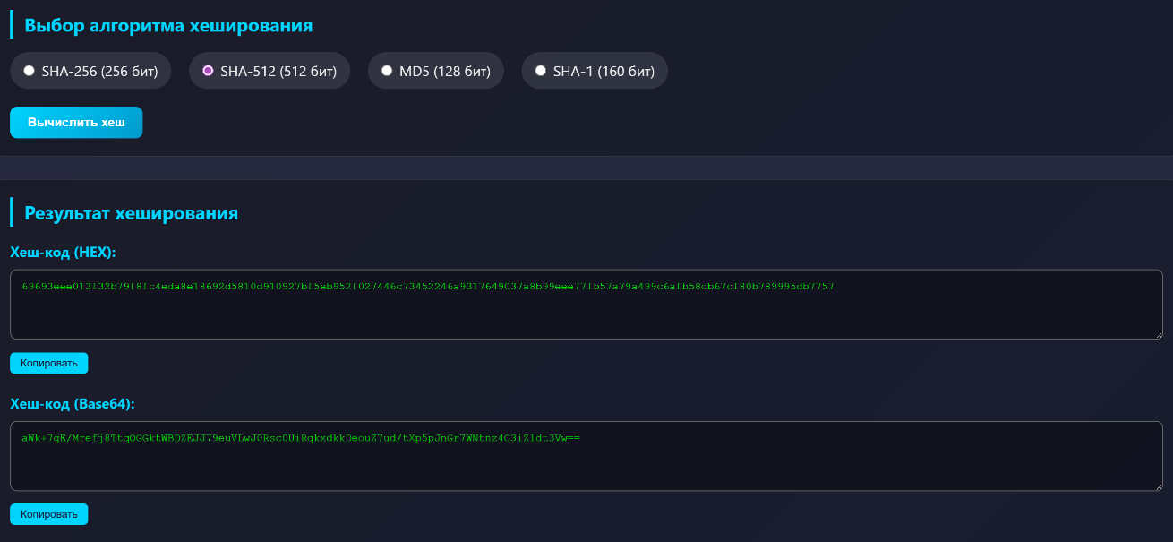
Рисунок 1.3 – Результат хеширования алгоритмом SHA-512
Длина хеш-кода SHA-512 составляет 128 шестнадцатеричных символов, что соответствует 512 битам, как показано на рисунке 1.3. Данный алгоритм обеспечивает более высокий уровень криптостойкости по сравнению с SHA-256.
Результат хеширования алгоритмом MD5 показан на рисунке 1.4.
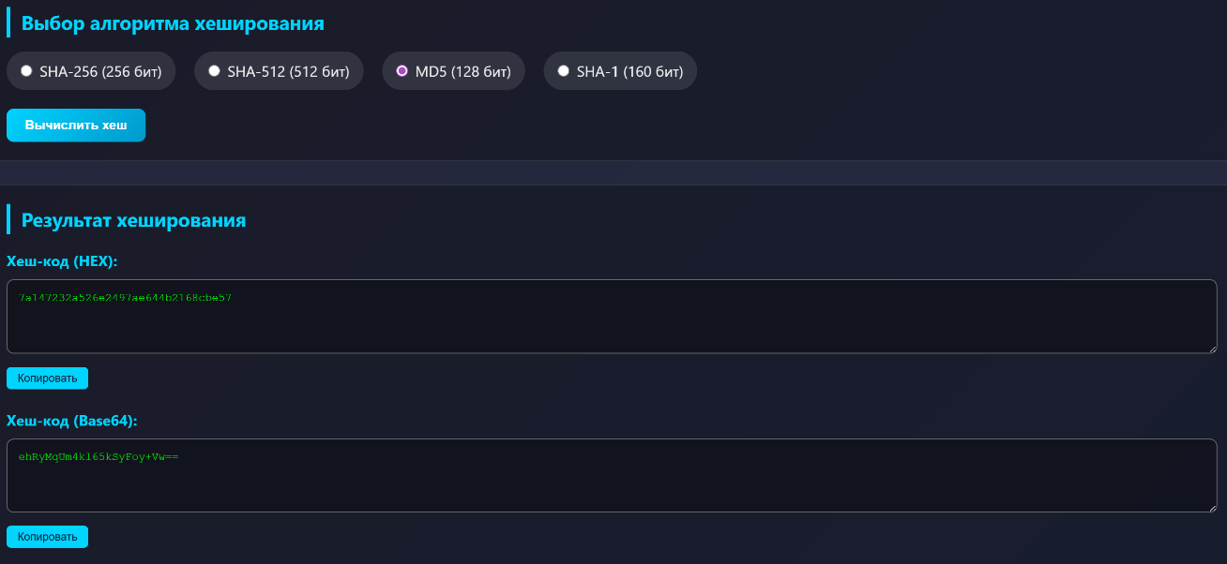
Рисунок 1.4 – Результат хеширования алгоритмом MD5
На рисунке 1.4 представлен хеш-код MD5 длиной 32 шестнадцатеричных символа (128 бит). Несмотря на то, что MD5 является устаревшим алгоритмом, он включен в исследование для сравнения производительности.
Результат хеширования алгоритмом SHA-1 показан на рисунке 1.5.
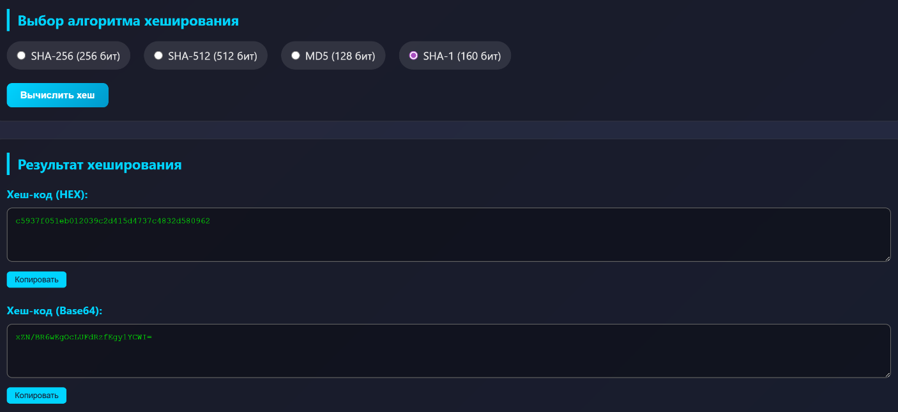
Рисунок 1.5 – Результат хеширования алгоритмом SHA-1
Как показано на рисунке 1.5, хеш-код SHA-1 имеет длину 40 шестнадцатеричных символов (160 бит). Все представленные алгоритмы успешно обрабатывают входное сообщение объемом 1748 байт и генерируют хеш-коды фиксированной длины, соответствующей спецификации каждого алгоритма.

Оценка быстродействия алгоритмов
Для оценки быстродействия алгоритмов хеширования был проведен эксперимент, в котором каждый алгоритм выполнял хеширование одного и того же сообщения многократно. В качестве тестового сообщения использовался текст объемом 1748 байт (957 символов), показанный на рисунке 1.1. Количество итераций было установлено равным 5000 для получения статистически значимых результатов.
Результаты тестирования производительности при 5000 итерациях представлены в таблице на рисунке 1.6.
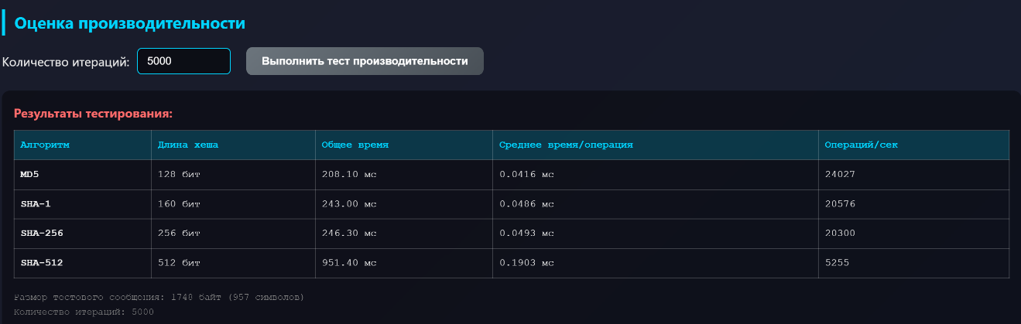
Рисунок 1.6 – Результаты тестирования производительности
Анализ полученных данных, показанных на рисунке 1.6, позволяет сделать вывод, что алгоритмы MD5, SHA-1 и SHA-256 имеют схожую производительность: общее время выполнения составило примерно 208-246 мс, а количество операций в секунду достигло 20000-24000. Алгоритм SHA-512 выполняется значительно медленнее: его общее время составило 951.40 мс, что примерно в 4 раза больше, чем у SHA-256. Такая разница объясняется тем, что SHA-512 оперирует 64-битными словами и выполняет 80 раундов преобразования вместо 64 раундов в SHA-256, а также обрабатывает 1024-битные блоки.
Для наглядного представления зависимости времени выполнения от количества итераций построен график, который показан на рисунке 1.7.
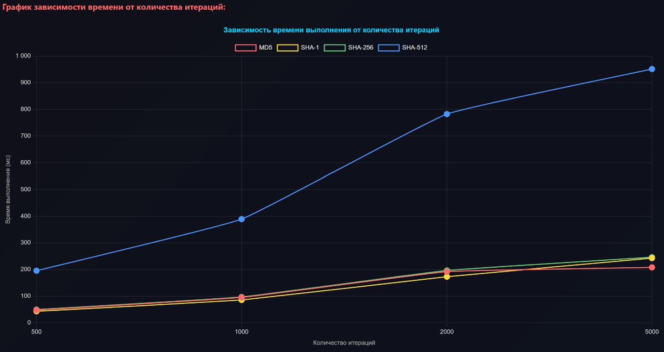
Рисунок 1.7 – График времени
Как видно из рисунка 1.7, все алгоритмы демонстрируют линейную зависимость времени выполнения от количества итераций. SHA-512 на всем диапазоне измерений выполняется примерно в 4 раза медленнее, чем SHA-256. Полученные результаты подтверждают, что при выборе алгоритма хеширования для практического применения необходимо учитывать компромисс между скоростью работы и требуемым уровнем криптостойкости.

Заключение
В ходе выполнения лабораторной работы были изучены принципы построения и функционирования криптографических хеш-функций, а также приобретены практические навыки разработки приложений для их реализации.
В соответствии с поставленными задачами разработано веб-приложение, позволяющее пользователю вводить текстовые сообщения, выбирать алгоритм хеширования из четырех представленных (MD5, SHA-1, SHA-256, SHA-512) и получать соответствующий хеш-код.
В ходе эксперимента с использованием тестового сообщения объемом 1748 байт было установлено, что алгоритмы MD5, SHA-1 и SHA-256 имеют схожую производительность: общее время выполнения 5000 итераций составило примерно 208-246 мс. Алгоритм SHA-512 выполняется значительно медленнее (951.40 мс), что примерно в 4 раза больше, чем у SHA-256. Построенный график подтвердил линейную зависимость времени выполнения от количества итераций для всех алгоритмов.
Таким образом, все поставленные задачи лабораторной работы выполнены. Полученные результаты позволяют сделать вывод, что при выборе алгоритма хеширования необходимо учитывать компромисс между скоростью работы и требуемым уровнем криптостойкости.

